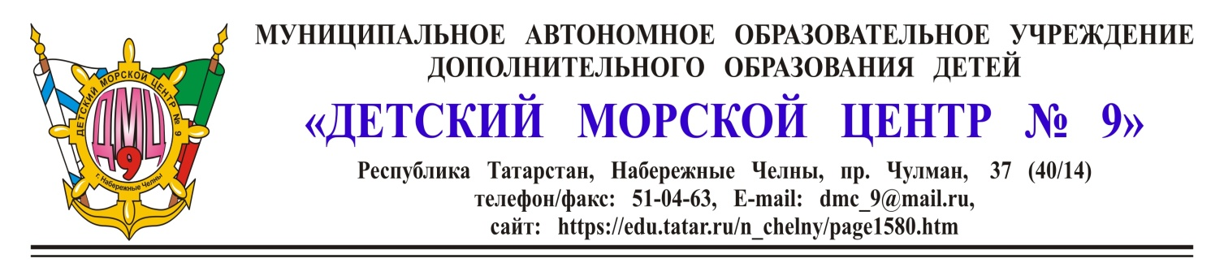
П Р И К А З
от « 23 » сентября 2014 г. № 124

«О недопущении незаконных сборов денежных средств
с родителей воспитанников МАОУ ДОД «Детский морской центр № 9»»

Во исполнение приказа Управления образования г. Набережные Челны от 11.09.2014 года № 895 «О недопущении незаконных сборов денежных средств с родителей обучающихся в образовательных организациях», в целях недопущения незаконных сборов денежных средств с родителей обучающихся в образовательных организациях города

ПРИКАЗЫВАЮ:

- Принять меры по недопущению незаконных сборов денежных средств с родителей воспитанников МАОУ ДОД «Детский морской центр № 9». С этой целью разместить:
- приказ Министерства образования и науки Республики Татарстан от 29.03.11 г. №1244/11, основные нормативно-правовые документы, перечисленные в приказе и инструктивно-методическое письмо от 24.01.11 г. №562/11 на стенде в вестибюле Детского морского центра;
- данный приказ – на сайте Центра;
Ответственная: зам. директора по УВР – Яковлева Е.Н.

- В срок:
- до 24.09.14 г. провести совещание с работниками Центра для ознакомления с приказом Министерства образования и науки Республики Татарстан от 29.03.11 г. №1244/11, с доведением под роспись каждому работнику Центра;
- до 30.10.14 г. провести родительские собрания для ознакомления с приказом Министерства образования и науки Республики Татарстан от 29.03.11 г. №1244/11 родителей воспитанников МАОУ ДОД «Детский морской центр № 9»
Ответственная: заведующая отделом – Бирнацки С.А.

- Контроль за исполнением данного приказа возложить на заместителя директора по УВР – Яковлеву Е.Н.

Директор МАОУ ДОД
«Детский морской центр № 9» Д. В. Карпухин

С приказом ознакомлены:
Яковлева Е.Н. /_________________/ «_____» ____________ 2014г.
Бирнацки С.А. /_________________/ «_____» ____________ 2014г.

